Hola a tots i a totes !
Per començar m’agradaria donar-vos les gràcies per com heu treballat a l’ àrea de Coneixement del Medi Natural durant aquest temps. Les gràcies a vosaltres i a les vostres famílies que han contribuït a que tot funcionés : pares, mares, avis, àvies, germans i germanes grans...
El repte no era fàcil per ningú però vosaltres l’heu superat amb escreix !
MOLTÍSSIMES FELICITATS !!
Et faré dues propostes .
Però ets lliure de presentar qualsevol altre: valoració d’aquestes setmanes, un experiment , una foto, una notícia ...

IMPORTANT !!

Al fer el retorn de l’activitat cal revisar:

- Adreça correu electrònic: mtellez@xtec.cat
- Assumpte: Medi natural i el teu nom.

Gaudeix molt !!

Activitat 1________

Gaudim creant obres amb Land Art

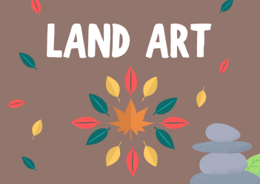
Ja fa uns dies que podem començar a sortir de casa, sempre recordant que és molt important respectar les mesures necessàries.

Podem aprofitar aquesta oportunitat per crear obres de Land Art a la natura.
- Què és el Land Art?
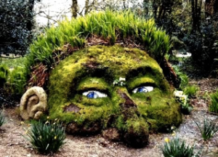
El Land Art és un moviment d’art contemporani que promou la reflexió sobre la importància de cuidar el medi ambient mitjançant intervencions que transformen paisatges en obres d’art.
El nom de Land art vol dir art terrestre.

Quin és el seu origen?
El Land Art va tenir el seu origen l’any 1968 amb l’exposició Earthworks a la Candace Dwan Gallery de Nova York a través d’un dels seus artistes més coneguts: Robert Smithson.
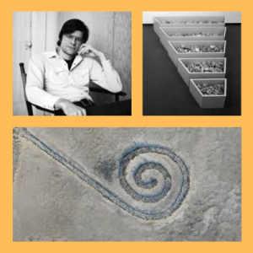

Quina filosofia segueix el Land Art?
El moviment busca treure l’art dels museus per portar les obres a l’exterior.

La majoria d’obres de Land Art són efímeres. Els elements de la natura com la pluja, l’erosió, el vent … afecten l’obra.

Una altra característica del Land Art és la interacció entre l’obra, l’entorn i l’espectador.

El Land Art és un corrent artístic que dóna importància al procés de creació de l’obra i no tant a l’obra acabada.
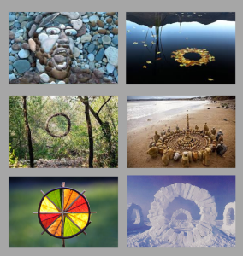

Quins materials fa servir?
Per fer les obres de Land Art s’utilitzen elements de la natura que estan en el lloc on es construeix l’obra. Les gammes de colors i textures són molt importants.
S’utilitza materials que trobem a la natura com poden ser: fusta, terra, pedres, sorra, herba, roques, aigua, gel, neu, etc…

Quines obres s’han fet amb Land art?
En aquest vídeo descobrireu un recull de fotografies d’obres fetes amb Land Art. Veureu obres magnífiques que segur que us encantaran.
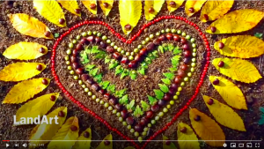

https://www.youtube.com/watch?v=IyktxsCYWYg&feature=youtu.be

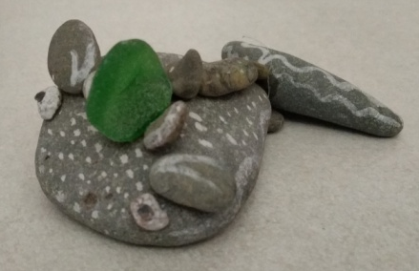
Fa uns anys una alumna em va fer aquest regal. Tota una obra de Land Art .

Us animo a crear la vostra obra de Land Art. Deixeu anar la creativitat i inspireu-vos en la natura.
És molt important que en fer l’obra, la natura no en quedi afectada, cal que siguem molt respectuosos i cuidem molt el nostre entorn.
- Heu fet alguna creació amb Land Art? Com ha anat l’experiència?
- T’ animo a compartir-ho fent un comentari .

Activitat 2 ________

A inici de curs vam parlar dels animals i ara al final et faig aquesta proposta :

Dibuixos d’animals que es fan resseguint les mans

Com farem els dibuixos?
Els passos que et recomano que segueixis per fer els dibuixos són els següents:
- Mirar el tutorial i veure la gran varietat de propostes que apareixen.
- Escollir quin animal vols dibuixar.
- Posar les mans de manera correcta.
- Resseguir/pintar les mans (sols o amb ajuda).
- Acabar el dibuixo afegint els detalls.
- Acolorir el dibuix.
- Donar el dibuix per acabat.
Què necessitem?
Per fer aquests dibuixos necessites material bàsic de fer treballs manuals, que de ben segur que tens per casa:
- Llapis.
- Goma.
- Maquineta de fer punta.
- Full de paper (en blanc o de color).
- Retolador negre (per resseguir).
- Colors.
- Retoladors.
- Pintura.
- Pinzells.

Mira els vídeos !

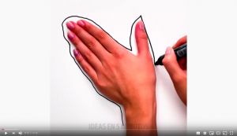
https://www.youtube.com/watch?v=cPQA6tcXReU

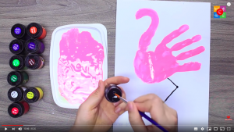

https://www.youtube.com/watch?v=kjCzlpDVtUw

- RESPON :
Has fet algun animal? Quin?

Activitat 3________

Personal

